NMRA标准S-9.2
通信标准 用于数字命令控制
2004.7
本标准NMRA审批 会员及董事会于一月1994、2002七月和2004七月收到

标准涵盖了通过数字命令站发送到数字解码器的信息的格式。数字指挥站通过发送一系列使用NMRA在S-9.1中描述数字信号到数字解码器，此bit序列被称为一个数据包，是用来对数字解码器操作的一组指令进行编码的。数据包必须精确地定义，以确保预期的指令可以正确地进行编码和解码。

A、通用分组格式
下面的位序列定义了一个有效的NMRA数据包。任何不符合完整规范的bit序列不是通用数据包格式，“数据包”为本标准的目的。在 NMRA操作的数字模式中不包含有效的数据包，数字解码器应该不采用任何指令¹。注意，方括号[ ]内的部分必须发生一次或多次。

帧头： 帧头是由一个“1”的bit序列组成的数据包。数字解码器不作为一个有效 ( 数据 ) 接受。任何帧头至少要有10个全部是“1”的bit，或者需要正确接收超过12个全部是“1”的bit 的数据包。一个命令站必须发送至少14个完整的帧头（前导码）位。
数据包开始位； 数据包开始位的第一bit是“0”值，紧跟在有效帧头之后。这个数据包的起始位结束帧头，并指示下一位是地址数据字节。
地址字节数据：数据包的第一个数据字节通常包含八位的地址信息²。第一个发送的地址位将被定义为地址数据字节的最高位。地址数据字节值00000000， 11111110和11111111是为特殊操作保留的，必须不被发送，除非在本标准或相关推荐的惯例。
数据字节起始位： 这个bit在数据字节之前，并且是“0”值。
数据字节： 每个数据字节数据包含用于以地址、指令、数据 或错误检测为目的的八位信息。首先发送的数据字节的数据bit，被定义为数据字节最高位。
数据包结束位：该位标志着该数据包的终止，并且是“1”值³

图1提供了一个可接受的命令控制数据包的例子，使用三个数据字节：一个地址数据字节，一个指令数据字节和一个错误检测数据字节。
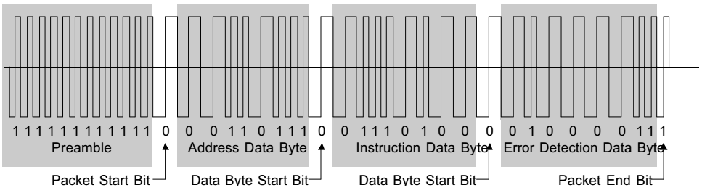
图1传输数据包的例子

B、基准数据包
基准数据包包括提供不同系统之间的最小互操作性。更复杂的数据包格式，支持不同类型的解码器，附加功能，地址和速度在扩展数据包格式提供操作规程建议（RP-9.2.1）。本标准的意图是为了规范：一个命令站必须用与基准数据包语义一致的操作控制输入进行编码；并且一个数字解码器必须识别和提供合适的与基准数据包语义一致的机车控制电气输出性能。数字解码器空闲数据包和数字解码器Broadcast（播送）停止数据包⁴（定义见下文）对指挥站是可选的，对解码器是必须的。

机车解码器的速度和方向数据包

111111111111 0 0AAAAAAA 0 01DCSSSS 0 EEEEEEEE 1
Preamble Byte One Byte Two Byte Three (Error
Detection Data Byte)

字节一： 地址数据字节 = 0AAAAAAA，地址数据字节包括数据包的预期的接收者的地址。每一个数字解码器应能够保留和识别自己的地址，以响应基准数据包。机车数字解码器应支持全范围的基准地址，因为这种地址方式，用户很容易配置⁵。数字命令站可以限制支持的有效地址数量，这个要在包装上明确标识并在说明书上说明。
字节二： 指令数据字节= 01DCSSSS，指令数据字节是一个用于传输速度和方向到机车数字解码器的信息的数据字节。Bits 0 – 3 ⁶提供4 bits速度位（S），bit 0是最低速度bit。字节2的bit 4（C）将默认包含一个附加速度位，这是最低速度位。对于向后兼容性，此位可替代用于控制前照灯。这个可选的使用定义在RP - 9.2.1。bit 5（D）提供了方向。当方向bit 5（D）是“1”值时，机车应在前进方向⁷。方向bit 是“0”时，应使机车在反方向上运行。Bit 7和bit 6包含位序列“01”⁸，这是用来指示这个指令数据字节是速度和方向。
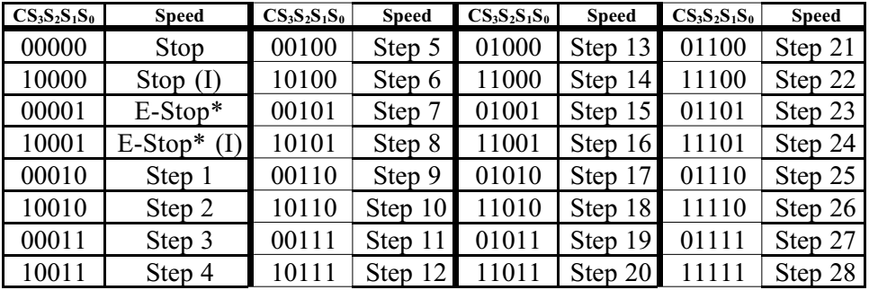
- * 数字解码器应立即停止向电机提供电源。
- （1）对方向敏感的功能方向位可能被忽略。（可选）
图2基准数据包的速度级别表

字节三： 错误检测数据字节 = EEEEEEEE，错误检测数据字节是一个用于检测传输存在错误的数据字节。错误内容检测数据字节应当按bit 0R (异或)
有关数据包中的地址数据字节的内容，和指令数据字节内容。（ 例如，用OR地址数据字节bit 0和指令数据字节的bit 0，将放在错误检测数据字节的 bit 0 中”……）数字解码器接收到基准数据包，要比较接收到的错误检测数据字节，按位OR（异或）收到的地址和指令数据字节，如果这种比较不完全相同，将忽略数据包的内容。
如图1所示的示例，数据包是一个基准准据包，该基准数据包说明55号机车将以速度步骤6向前方前进。

用于所有解码器的数字解码器复位数据包

111111111111 0 00000000 0 00000000 0 00000000 1
Preamble Byte One Byte Two Byte Three
(Error Detection Data Byte)

三字节数据包，三个字节中每个字节的八个bits全部包含“0”值，被定义为数字解码器复位数据包。当数字解码器接收到一个数字解码器复位数据包时，将清除所有的易失性存储器（包括任何速度和方向数据），并恢复其正常的上电状态。如果数字解码器是一个非零速度运行的机车时，它接收到一个数字解码器复位数据包，它将使机车立即停止。继数字解码器复位数据包后，命令站不发送任何数据包，与地址数据字节一样，范围在“01100100”和“01111111”之间，包含在20毫秒内，除非它的目的是进入服务模式⁹。

用于所有解码器的数字解码器空闲数据包

111111111111 0 11111111 0 00000000 0 11111111 1
Preamble Byte One Byte Two Byte Three (Error
Detection Data Byte)

三字节数据包，第一个字节包含八个“1”，第二个字节包含八个“0”，第三字节包含八个“1”，被定义为数字解码器空闲数据包。在接收到这个数据包时，数字解码器将不执行任何新的动作，但如果它是一个正常的数字数据包，应根据这个数据包寻址到一些其他解码器（？）。

所有解码器的数字解码器Broadcast停止数据包

111111111111 0 00000000 0 01DC000S 0 EEEEEEEE 1
Preamble Byte One Byte Two Byte Three (Error
Detection Data Byte)

三字节的数据包，第一个字节包含八个“0”，第二个字节包含一个特定的停止命令，第三字节包含一个错误检测字节，与数据包的第二个字节是相同的（？）。被定义为数字解码器Broadcast停止数据包。当接收到这个数据包，其中字节2的bit 0（S）包含一个“0”值，数字解码器旨在控制机车电机将机车停止。当接收到这个数据包，其中字节2的bit 0（S）包含一个“1”值，用于控制机车电机的数字解码器将停止向电机输电。如果字节2的bit 4（C）包含一个“1”值，方向位包括在字节2的bit 5（D），对所有方向敏感的功能可以选择被忽略。

C、数据包传输的频率
发送到数字解码器的数据包应尽可能频繁地重复，因为一个数据包可能由于恶劣的噪音或车轮和轨道之间的导电性差已经丢失。电源也可能从轨道删除数据包结束bit和下一个数据包的帧头之间的非正常命令控制格式。一个数字解码器应该允许多个数据包访问它，第一个数据包的结束位和第二数据包开始位之间的隔离时间至少5毫秒¹¹。如果一个解码器接收到一个丢失或无效的数据字节开始bit序列，一个丢失或无效的数据包结束bit，或一个不正确的错误检测字节，它必须确认下一个有效的帧头序列作为新的数据包的开始。非正规命令控制格式特别允许在数据包结束位和下一个帧头开始为之间.（？）。
解码器制造商鼓励提供除NMRA数字信号控制命令格式（pre S-9.1）之外的各种功率信号的自动转换，，提供自动转换这些备用功率信号可以被禁用。如果自动转换被启用，数字解码器必须保持在数字模式，而不转换使用任何备用功率信号，并且数据包开始位小于或等于30毫秒的持续时间之间。如果自动转换被禁用，数字解码器必须保持在数字模式下，不管数据包开始位的时间。应配置数字指挥站，至少每30毫秒传送一个完整的数据包，从数据包开始bits之间的时间测量。^{12、13}

注释：
1 是允许数字解码器除了NMRA通用分组格式接受格式。详情见第c节。
2 第一个字节也可以使用在特殊情况下， 指示说明。 看到服务模式的推荐做法（RP-9.2.3）对这种双重用途的一个例子。
3 数据包结束位可以作为后续数据包的帧头位之一，如果没有从另一个命令控制
协议（得到）inter-packet bit。DCC码流必须继续追加26µ的（最小）数据
包的结束bit
4 Broadcas数据包对解码器的要求，2002.8.1有效。
5 服务模式的推荐做法（RP-9.2.3）包含对用户地址配置一个可接受的方法的一个例子。
6 bits在一个字节里的编号，从右到左，bit 0（最右边的位）是最低位，bit 7（最
左边的位）是最高位。
7 在这种情况下，是在机车前面的方向，工程师在机车内的位置观察到。
8 其他的位模式在bit 7和 6 中 对指令数据的其他类型被保留，并在扩展数据
包格式的推荐做法中定义（RP-9.2.1）
- 每个数字解码器可以有自己的配置，立即改变后的数字解码器复位数据包。详
情看服务模式的推荐做法（RP-9.2.3）。
10 Broadcast解码器对停止数据包资格，2002.8.1有效。
11 必须确保两包具有相同的地址不是不传播在5毫秒内彼此之间112-127
范围中的地址译码器可以解释这些数据包为老服务模式数据包（RP-9.2.3）。
12 一些DCC解码器制造NMRA标准之前，需要一个有效的基线数据包被接收到
每30毫秒防止模拟电源转换。
13 的重复率可能会导致小于最佳的解码器性能

